无纸化图表记录仪欧洲地区市场总体规模
无纸图表记录仪是一种数字设备，用于实时监控、记录和显示各种参数，无需使用物理图表纸。与依赖纸质图表记录数据的传统图表记录仪不同，无纸图表记录仪利用数字技术以电子方式捕获、存储和可视化数据。这些设备通常具有数字显示屏以显示实时数据，并提供各种输入通道以连接测量参数（例如温度、压力、湿度、流速或其他变量）的传感器。无纸图表记录仪以数字格式记录数据，这些数据可以内部或外部存储在存储卡、USB 驱动器或网络服务器中，以供进一步分析和报告。它们通常包括数据记录、警报通知、数据导出功能和可自定义的显示选项等高级功能。无纸图表记录仪广泛应用于制造业、制药业、食品和饮料业、环境监测和研究实验室等行业，在这些行业中，准确可靠的数据记录对于流程监控、质量控制、合规性和故障排除至关重要。与传统的纸质图表记录仪相比，它们具有准确性、效率和数据可访问性提高等优势，使其成为现代工业和科学应用不可或缺的工具。
无纸化图表记录仪产品图片
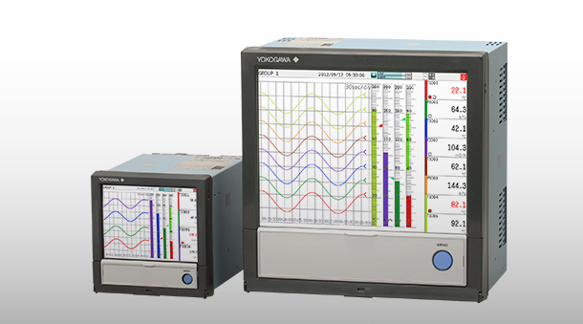
资料来源：第三方资料及QYResearch整理研究，2025年
欧洲无纸化图表记录仪市场目前正在稳步增长，这得益于该地区高度重视制药、食品加工、化学品和制造业等行业的监管合规性、可持续性和数字化转型。德国、英国、法国和意大利等欧洲国家正在引领市场，因为这些地区的行业越来越需要先进的数据记录系统来进行实时监控、质量控制和可追溯性。从传统的纸质图表记录仪向无纸系统的转变也受到减少纸张消耗和提高数据准确性和可访问性的需求的推动。
QYResearch调研显示，2024年欧洲地区无纸化图表记录仪市场规模为1.85亿美元，预计到2031年将达到2.49亿美元，2025-2031年预测期内的复合年增长率为4.64%。
欧洲地区无纸化图表记录仪市场规模（2020-2031 年）&（百万美元）
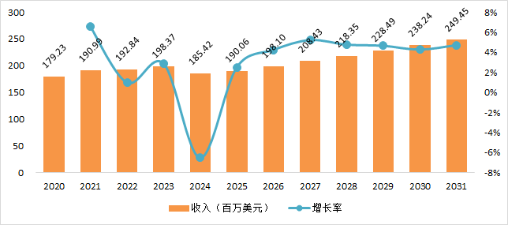
来源：如上图表/数据，摘自QYResearch最新报告“欧洲地区无纸化图表记录仪市场研究报告2025-2031”.
欧洲地区无纸化图表记录仪市场规模，2020 VS 2024 VS 2031（百万美元）
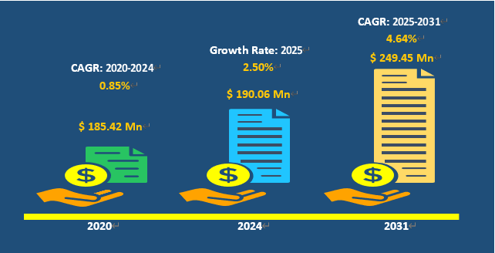
来源：如上图表/数据，摘自QYResearch最新报告“欧洲地区无纸化图表记录仪市场研究报告2025-2031”.
欧洲地区无纸化图表记录仪市场前10强生产商排名及市场占有率（基于2024年调研数据；目前最新数据以本公司最新调研数据为准）
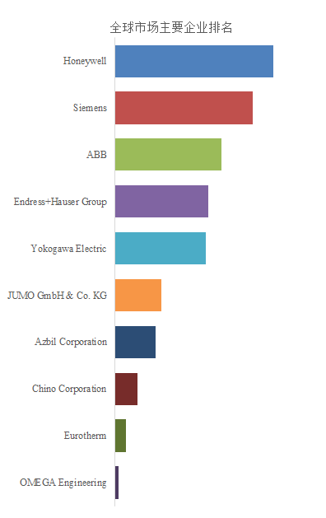
来源：如上图表/数据，摘自QYResearch报告“欧洲地区无纸化图表记录仪市场研究报告2025-2031”，行业处于不断变动之中，最新数据请联系QYResearch咨询。
欧洲地区范围内，无纸化图表记录仪主要生产商包括Honeywell，Siemens， ABB， Endress+Hauser Group，Yokogawa Electric等。
无纸化图表记录仪欧洲地区市场份额，按产品类型细分
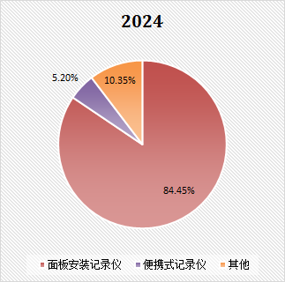
来源：如上图表/数据，摘自QYResearch最新报告“欧洲地区无纸化图表记录仪市场研究报告2025-2031”.
无纸化图表记录仪市场规模进一步扩大，主要类别有面板安装无纸图表记录仪、便携式无纸图表记录仪等。2024年欧洲地区面板安装无纸图表记录仪合计占比达到84.45%。
无纸化图表记录仪欧洲地区市场份额，按产品应用细分
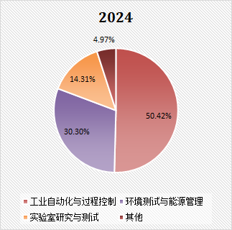
来源：如上图表/数据，摘自QYResearch最新报告“欧洲地区无纸化图表记录仪市场研究报告2025-2031”.

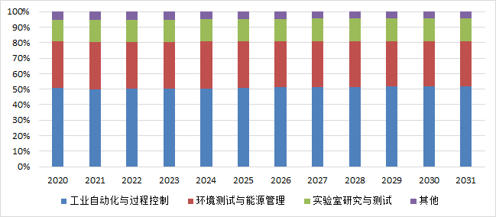
来源：如上图表/数据，摘自QYResearch最新报告“欧洲地区无纸化图表记录仪市场研究报告2025-2031”.
就产品类型而言，在欧洲市场目前工业自动化与过程控制是最主要的需求来源，2024年占据大约50.42%的份额。

欧洲地区主要国家无纸化图表记录仪份额
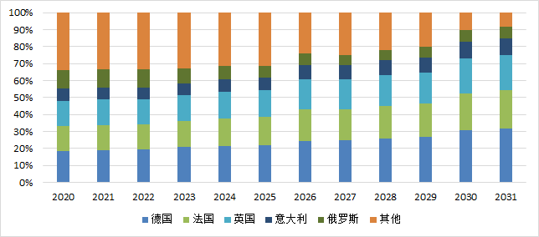
来源:如上图表/数据，摘自QYResearch最新报告“欧洲地区无纸化图表记录仪市场研究报告2025-2031”.

无纸化图表记录仪行业发展趋势
1. 采用物联网和云集成——无纸化图表记录器越来越多地与物联网 (IoT) 和基于云的解决方案集成，从而实现实时远程监控、数据存储和分析。这一趋势提高了可访问性并有助于做出更好的决策。
2. 工业 4.0 和自动化——智能工厂和工业自动化的兴起推动了对先进无纸化图表记录器的需求，这些记录器可以与 SCADA（监控和数据采集）系统、PLC（可编程逻辑控制器）和 AI 驱动的分析无缝集成，以实现预测性维护和流程优化。
3. 法规遵从性和数据安全性——制药、食品和饮料以及环境监测等行业的法规越来越严格，增加了对安全、防篡改数字记录器的需求。公司正在采用网络安全措施、加密和审计跟踪来满足监管标准，例如 FDA 21 CFR 第 11 部分和 GMP（良好生产规范）。
4. 增强的用户界面和触摸屏显示器——行业正在转向直观的触摸屏界面和高分辨率显示器，为操作员提供更好的可视化、简便的操作和无缝交互。
5. 可持续性和环保意识——向无纸化解决方案的转变与全球减少浪费和碳足迹的努力相一致。各行各业越来越多地选择数字数据记录系统来取代传统的纸质记录器，减少纸张消耗并提高运营效率。
6. 多通道和无线连接——现代无纸图表记录器提供多通道记录功能，允许同时记录多个数据点。无线连接选项（如 Wi-Fi、蓝牙和以太网）可实现无缝数据传输和远程访问。
7. 定制和行业特定解决方案——制造商正在开发定制的无纸图表记录器，以满足行业特定需求，无论是用于医疗保健中的温度和湿度监测、水处理厂中的流量记录，还是工业过程中的压力监测。

无纸化图表记录仪行业发展驱动阻碍因素及可能面临的挑战分析

来源：第三方资料、新闻报道、业内专家采访及QYResearch整理研究，2025
球形纤维素珠生产方式及工艺
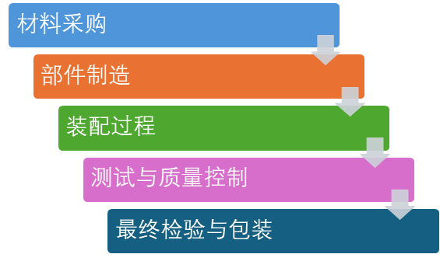
来源：第三方资料、新闻报道、业内专家采访及QYResearch整理研究，2025

未来，市场预计将受到基于云的解决方案、物联网集成和人工智能驱动的分析的不断发展的影响，从而实现更高效的数据收集、存储和分析。此外，随着欧洲继续加强其环境和数据保护法规，对具有增强安全功能和合规能力的无纸化图表记录仪的需求将不断增长。智能工厂的兴起和工业 4.0 技术的日益普及将进一步加速市场增长，重点是将无纸化记录仪集成到更广泛的自动化和数据驱动系统中，以优化性能和运营效率。总体而言，在技术创新、监​​管压力和对更高数据管理效率的需求的推动下，欧洲无纸化图表记录仪市场有望继续扩张。

